Escuela Técnica N°32 DE N°14
Gral José de San Martin


Informe Final
ArgosIA – Monitoreo de movimiento y gestión del trabajo en una heladería.

Sistema de escritorio para la gestión del local y detección de movimiento con YOLOv5 en una NVIDIA Jetson TX1 conectada a una cámara.

Trabajo final de PP — 6to 2da

Estudiantes: Osores Rosendo, Amaya Gaston, Schillaci Martin, Casiano Thiago, Romero Martín.

Docentes: Prof. Damian Olaso, Prof. Gonzalo Consorti, Prof. Luciano Alderete.

RESUMEN
ArgosIA es un proyecto de Prácticas Profesionalizantes orientado a apoyar la gestión de una heladería mediante una aplicación de escritorio y una cámara de seguridad. El objetivo original contemplaba reconocer actividades laborales y producir indicadores de rendimiento; durante el desarrollo, el alcance viable se redujo. El MVP alcanzado consiste en una cámara configurada y un prototipo de inteligencia artificial capaz de detectar movimiento. El equipo también informa que la aplicación de escritorio, el backend y la base de datos están desarrollados.

La detección de movimiento permite advertir cambios en la escena, pero no identifica por sí sola a una persona, una tarea ni una falta laboral. Por eso, el resultado logrado se presenta como una prueba inicial de visión artificial y no como una evaluación automática de productividad. Las funciones de reconocimiento de tareas, seguimiento individual, medición de tiempos por actividad y generación automática de conclusiones quedan como trabajo futuro.

La aplicación de escritorio está desarrollada en Python: PySide6 presenta una ventana que contiene la interfaz Streamlit; un servidor FastAPI local entrega clips y la capa de acceso de datos consulta Turso/libSQL. Los videos e imágenes biométricas se guardan localmente, mientras la base recibe metadatos y rutas. Por separado, el equipo informa que YOLOv5 ejecuta en Python dentro de la Jetson TX1 una detección primitiva de movimiento cuya salida puede verse desde una PC. La rama de código revisada no contiene el módulo de inferencia ni un puente que registre automáticamente sus detecciones en la aplicación.

ÍNDICE

1. INTRODUCCIÓN 1
2. ESTADO DEL ARTE 7
3. DEFINICIÓN DEL PROBLEMA 10
4. SOLUCIÓN PROPUESTA 13
4.0. ENTREVISTAS REALIZADAS 15
4.1. ANÁLISIS DE REQUISITOS 17
4.2. ESPECIFICACIONES DEL SISTEMA 12
4.3. ANÁLISIS DEL SISTEMA 14
5. RESULTADOS 17
6. CONCLUSIONES 20
REFERENCIAS 22
BIBLIOGRAFÍA 23
ANEXOS 24

1

1. INTRODUCCIÓN
1.1 Contexto
La heladería era un emprendimiento familiar de reciente apertura (una semana al momento de la entrevista). La dueña atendía y administraba el local, y proyectaba incorporar personal. No se realizaron entrevistas posteriores; estos datos describen el contexto observado durante el relevamiento inicial y no se presentan como una actualización de la situación actual.

1.2 Problema general (Descripción de la problemática)
El problema que dio origen al proyecto es la dificultad de revisar de manera continua lo que sucede en el área de trabajo y de conservar registros ordenados de incidentes o períodos de actividad. La revisión manual de grabaciones requiere tiempo y no produce por sí sola información estructurada. A la vez, un registro administrativo de turnos no permite observar qué ocurre frente a la cámara.
- Falta de producción
- Ventas bajas
- Incumplimiento de tareas
- Malos hábitos
- Falta de control
- Falta de responsabilidad
- Negligencia laboral
1.3 Justificación
El proyecto se justifica por la posibilidad de complementar la supervisión presencial con una herramienta que organice información del personal y facilite la consulta de clips y eventos. La aplicación de escritorio concentra funciones de gestión; el prototipo de visión artificial permite experimentar con el análisis de video, sin presentar como logradas capacidades que todavía requieren desarrollo y validación.
1.4 Objetivos
- Desarrollar una solución inicial para una heladería que combine una aplicación de escritorio de gestión con una cámara configurada y un prototipo capaz de detectar movimiento, dejando identificadas las funciones de análisis laboral que requieren desarrollo y validación posteriores.
- Objetivos Específicos:
  - Configurar una cámara de seguridad para obtener imágenes del espacio observado.
  - Implementar y demostrar una detección básica de movimiento en la escena capturada.
  - Desarrollar una aplicación de escritorio para organizar datos de empleados, puestos, turnos, jornadas, clips, eventos y alertas.
  - Conectar el backend de la aplicación con la base de datos utilizada por el proyecto.
  - Distinguir las funciones implementadas de las metas originales que permanecen pendientes.
  - Establecer una base para futuras pruebas de reconocimiento de actividades, sin tratar la detección de movimiento como una medición de desempeño.
1.5 Alcance
- El alcance original contemplaba supervisar tareas y producir indicadores de rendimiento. El MVP informado como alcanzado incluye la cámara configurada, un prototipo YOLOv5 que procesa video en Python dentro de la Jetson TX1 y detecta movimiento, y la aplicación de escritorio con su backend y base de datos. La salida de la detección puede observarse desde una PC.
- El MVP no incluye reconocimiento de tareas o personas, evaluación de productividad, determinación automática de descansos o ausencias, ni conclusiones laborales a partir del movimiento. La integración automática entre cada detección y los registros de la aplicación requiere validación.
1.6 Propuesta Funcional
Propuesta funcional
La propuesta original de ArgosIA buscaba convertir una cámara de seguridad en una herramienta para gestionar información del local y analizar video. El alcance efectivamente alcanzado es más acotado: la aplicación de escritorio administra información y el prototipo YOLOv5, ejecutado en Python dentro de la Jetson TX1, detecta movimiento en la imagen de una cámara configurada. La salida puede observarse desde una PC.
Alcance original y estado del MVP:
- Monitoreo automatizado: el proyecto aspiraba a detectar abandono de zona e inactividad prolongada. El MVP actual detecta movimiento, pero no clasifica esas situaciones.
- Gestión de evidencia: la aplicación permite administrar y consultar clips y eventos. No se da por demostrada la integración automática de cada detección del prototipo con esos registros.
- Reportes de rendimiento: formaban parte de la propuesta inicial; no se atribuyen a la IA métricas de productividad que el prototipo no calcula.
La detección lograda registra cambios visuales en la escena; su significado debe interpretarse con contexto y no equivale a una medición del desempeño de una persona.
Componentes informados como desarrollados:
- Aplicación de escritorio: Se inicia desde main.py, que abre una ventana PySide6 con QWebEngineView y muestra la interfaz Streamlit implementada en frontend/app.py y frontend/panels.py. Desde esa interfaz se gestionan usuarios, puestos, empleados, turnos, jornadas, grabaciones, métricas, alertas e incidentes.
- Backend y base de datos: El acceso a datos está implementado mediante funciones asíncronas de Python en backend/SPs.py. Estas validan los datos y ejecutan consultas en Turso/libSQL mediante libsql-client. SPs.py no define procedimientos almacenados: es el nombre del módulo que contiene esas funciones. El inicializador verifica la conexión y el esquema, pero no crea ni modifica las tablas.
- Cámara e inteligencia artificial: El equipo informa que la cámara está configurada y que el prototipo YOLOv5 ejecuta en Python dentro de la Jetson TX1 una detección básica de movimiento, cuya salida puede observarse desde una PC. La rama Codigo-Fuente revisada no contiene el módulo de inferencia ni un mecanismo que registre automáticamente sus detecciones en la aplicación.
Contexto y responsabilidades relevados en la entrevista inicial:
- La información sobre el negocio y sus necesidades corresponde al momento de la entrevista inicial. No se cuenta con entrevistas posteriores que permitan actualizarla.
- La definición de criterios operativos (zonas, tareas y situaciones que se considerarían relevantes) permanece como trabajo pendiente antes de desarrollar funciones de reconocimiento laboral.
- La revisión e interpretación de los eventos debe permanecer bajo supervisión humana; la detección de movimiento por sí sola no justifica una decisión sobre el personal.
El alcance podrá ampliarse según necesidades específicas, sujeto a evaluación técnica, disponibilidad de datos y validación con el cliente.

2

2. ESTADO DEL ARTE
2.1 Sistemas similares
- Software Comercial de Vigilancia Inteligente (VMS): Sistemas como Milestone Systems o Avigilon utilizan analíticas de video para seguridad perimetral. Aunque detectan movimiento y presencia, su enfoque es mayormente preventivo ante robos y no está orientado a métricas específicas de productividad comercial.
- Aplicaciones de Control de Tiempo y Asistencia: Herramientas como TSheets o Clockify permiten el registro de horas. Sin embargo, dependen de la honestidad del empleado para "fichar", careciendo de una validación visual automática en tiempo real.
- Sistemas Académicos de Reconocimiento de Actividades Humanas (HAR): Existen estudios académicos que utilizan redes neuronales convolucionales (CNN) para identificar acciones específicas.
2.2 Comparación
Tipo de Sistema | Ventajas | Desventajas / Limitaciones
Vigilancia Vigilancia | Alta disponibilidad; grabación 24/7 | Requiere que un humano revise horas de video. No genera reportes de rendimiento.
Apps de Control Horario | Económicas y fáciles de instalar. | No detectan negligencia laboral o distracciones (celular) durante la jornada.
Soluciones Corporativas High-End | Altísima precisión y automatización. | Costos prohibitivos para PyMEs y hardware complejo.

2.3 Tecnologías actuales

Tecnologías Actuales para el Monitoreo y Gestión
En la actualidad, las empresas utilizan una combinación de herramientas digitales para supervisar el rendimiento. Sin embargo, la mayoría depende de la carga manual de datos o de infraestructuras costosas.

● Aplicaciones de Escritorio y Web (Dashboards)
- Uso: Se utilizan para centralizar la información recolectada en las plantas de producción.
- Limitación: La mayoría de estas aplicaciones son pasivas; solo muestran datos que alguien más cargó previamente o estadísticas de ventas históricas, pero no analizan el presente en tiempo real.
- Nuestra Mejora: La aplicación de escritorio concentra funciones de gestión y consulta. El análisis de video se ejecuta en la Jetson TX1 mediante el prototipo YOLOv5; la detección lograda corresponde a movimiento, no a reconocimiento de tareas.

● Sistemas Móviles y Apps de Control Horario
- Uso: Herramientas donde el empleado "ficha" su entrada y salida desde un celular.
- Limitación: Carecen de validación visual. Un empleado puede marcar su ingreso pero no estar efectivamente cumpliendo sus tareas o incurrir en negligencia laboral.
- Nuestra Mejora: El MVP utiliza una cámara configurada y un prototipo local de detección de movimiento. La verificación de actividades y el reconocimiento individual siguen como objetivos futuros.

● Bases de Datos Relacionales (SQL)
- Uso: Sistemas como SQLite para almacenar el historial de los empleados.
- Limitación: Generalmente se usan solo para guardar datos administrativos básicos.
- Nuestra Mejora: La base de datos de la aplicación organiza información de gestión. La integración automática de todas las detecciones de video con los registros debe validarse antes de describirla como una función alcanzada.

● Edge Computing e Inteligencia Artificial
- Uso: Es la tecnología que permite procesar redes neuronales directamente en el hardware donde está la cámara, sin depender de servidores en la nube.
- Implementación: El equipo informa que el prototipo YOLOv5 procesa imágenes en Python dentro del módulo NVIDIA Jetson TX1 instalado sobre la carrier Orbitty. La carrier es compatible con módulos TX1 y TX2; durante una etapa inicial se creyó erróneamente que el módulo era TX2.
- Ventaja: El procesamiento local permite ejecutar la detección cerca de la cámara. El MVP reconoce movimiento; la interpretación de acciones laborales requiere otras categorías, datos y pruebas.

2.4 Conclusión del estado del arte
Tras analizar las soluciones actuales, se observa que la videovigilancia convencional facilita la captura y revisión de imágenes, mientras que las aplicaciones de gestión ordenan datos administrativos. Ninguna de esas capacidades, por separado, determina automáticamente qué tarea realiza una persona.
ArgosIA combina una aplicación de escritorio para la gestión con una prueba local de visión artificial. El prototipo con YOLOv5 detecta movimiento en la escena observada. No se afirma que reconozca acciones, identifique empleados o calcule productividad.

3

3. DEFINICIÓN DEL PROBLEMA

La necesidad identificada es contar con mejores herramientas para organizar la información operativa de una heladería y revisar material de seguridad sin depender exclusivamente de búsquedas manuales. El proyecto original propuso ampliar esa capacidad con inteligencia artificial para observar el trabajo; el MVP logró una detección básica de movimiento, no una evaluación automática del personal.
La revisión manual de grabaciones requiere tiempo y los registros administrativos no muestran por sí solos qué ocurre ante la cámara. Para convertir imágenes en información sobre tareas o rendimiento se necesitan desarrollo, datos representativos y pruebas que todavía no se completaron.
3.1 Descripción detallada de la situación actual

Al momento de la entrevista inicial, la heladería era un emprendimiento familiar de reciente apertura. La dueña atendía y gestionaba el local, y contemplaba sumar hasta dos empleados. No hubo nuevas entrevistas, por lo que no se describe aquí la dotación actual del negocio.
Durante ese relevamiento, el proceso de venta se realizaba manualmente: el cliente solicitaba el producto en el mostrador, y la dueña preparaba el pedido, servía el helado y gestionaba el cobro.
La entrevista también describió la organización de ventas e información como manual o informal. Estos datos corresponden al relevamiento inicial y no se actualizaron con el cliente.

3.2 Problema central

El problema central es la dificultad de organizar información operativa y revisar de forma sistemática lo que registra la cámara. La aplicación de escritorio y el MVP de detección de movimiento aportan una base inicial; todavía no permiten concluir automáticamente qué tarea realiza una persona ni si la realiza correctamente.

3.3 Requerimientos del cliente (si hay)

- Qué necesita:

La cliente expresó estas necesidades durante la entrevista inicial; no representan funcionalidades ya implementadas:
Asimismo, requiere una herramienta que le brinde mayor control sobre las actividades diarias, permitiéndole supervisar el funcionamiento del negocio incluso en su ausencia. Esto incluye la posibilidad de obtener información clara y organizada sobre el desempeño de los empleados, así como detectar posibles irregularidades en tiempo real.
Además, necesita optimizar los procesos actuales, reemplazando los métodos manuales por un sistema automatizado que mejore la precisión de los registros y facilite la toma de decisiones basada en datos confiables.
Por último, busca mejorar la organización general del negocio, reducir errores humanos y contar con un mayor nivel de seguridad y control en las operaciones diarias.

- Qué esperaba la cliente según la entrevista inicial:

El cliente (dueña del negocio) espera contar con un sistema que le permita acceder a un dashboard semanal, en el cual pueda visualizar métricas relacionadas con el rendimiento de los empleados.
Asimismo, requiere que la aplicación le envíe alertas en tiempo real ante situaciones fuera de lo habitual, como inactividad u otros comportamientos relevantes.
Por otro lado, se espera que el sistema incluya la visualización de video en tiempo real con el sistema de inteligencia artificial integrado, que permita monitorear el negocio en todo momento, acompañado de anotaciones generadas automáticamente.
Además, el sistema deberá ser capaz de reconocer los momentos de descanso de los empleados, con el fin de evitar evaluaciones incorrectas de su desempeño.
Finalmente, se requiere que la aplicación registre con precisión los horarios de inicio y finalización de las actividades dentro del local.
● Qué restricciones tiene:
No tiene restricciones (creo).

3.4 Análisis FODA
- Fortalezas: Monitorización superior, Innovación, Implantación de AI, Rendimiento óptimo.
- Oportunidades: Mucha demanda, Evolución de AI, Mayor presupuesto, Popularidad.
- Debilidades: Almacenamiento muy limitado, Bajo presupuesto, Calidad de video, Leve evolución.
- Amenazas: Sensores afectados por el ambiente, Hardware frágil, Robos, Competidores directos.
- 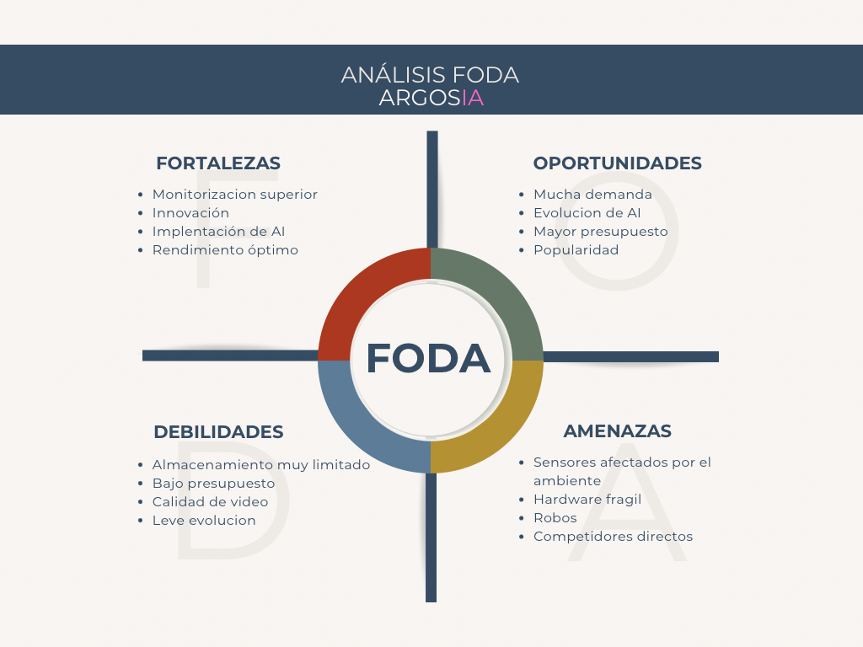
3.5 Actores del sistema
- Actores considerados en la propuesta; la mención de empleados y proveedores no implica que esas personas estuvieran presentes al momento del relevamiento:
- Daniel (Trae los tachos de helado/Proveedor).
- Empleados (Despachante y cajero).

4

4. SOLUCIÓN PROPUESTA

1. Enfoque general de la solución
La solución propuesta por ArgosIA buscaba complementar la cámara de seguridad con una aplicación para gestionar información del local. El MVP informado como alcanzado consiste en una aplicación de escritorio y un prototipo de visión artificial que detecta movimiento no vinculados; no reconoce tareas ni evalúa el rendimiento laboral.
2. Descripción global del sistema
La solución comprende dos componentes informados por separado: una aplicación de escritorio para la gestión del local y un prototipo de visión artificial que procesa en la Jetson TX1 el video de una cámara configurada. La app administra sus datos mediante Turso/libSQL; el equipo informa que la detección de movimiento se ejecuta en la placa y puede observarse desde una PC.
3. Justificación de la elección técnica
La aplicación combina una ventana PySide6 con una interfaz Streamlit que se ejecuta localmente. Su lanzador inicia también un servidor FastAPI local para entregar clips. Ese servidor multimedia no procesa las detecciones de YOLOv5 ni expone las operaciones de la base de datos como una API REST; sirve archivos de video almacenados en la computadora.
4. Estructura general del proyecto
La solución tecnológica se divide en los siguientes componentes principales:
- Infraestructura de hardware: Cámara configurada y módulo NVIDIA Jetson TX1 montado sobre la carrier Orbitty, según la identificación confirmada por el equipo. El procesamiento informado se ejecuta en la placa.
- Núcleo de IA: El equipo informa que YOLOv5, ejecutado en Python dentro de la Jetson TX1, detecta movimiento en la imagen de la cámara. El MVP no identifica personas ni clasifica tareas.
- Backend y base de datos: frontend/app.py llama funciones asíncronas de backend/SPs.py, que validan datos y ejecutan consultas en Turso/libSQL. El módulo gestiona, entre otros registros, usuarios, empleados, puestos, turnos, jornadas, videos, alertas y auditoría. Turso guarda los registros, metadatos y rutas; los videos e imágenes biométricas se conservan como archivos locales. El módulo SPs.py no usa procedimientos almacenados.
- Frontend y servidor multimedia: frontend/app.py y frontend/panels.py implementan en Streamlit las pantallas de inicio de sesión, gestión, métricas, jornadas, grabaciones, alertas e incidentes. main.py aloja la interfaz en una ventana PySide6. backend/server_media.py usa FastAPI para servir clips locales mediante solicitudes GET y HEAD.

4.0. ENTREVISTAS REALIZADAS
4.0.1 Entrevista de relevamiento
A continuación se resume la única entrevista de relevamiento realizada. La información describe la situación y las expectativas expresadas en ese momento; no se obtuvieron datos nuevos del cliente.
1. Contexto del Negocio
La heladería es un emprendimiento familiar de reciente apertura (una semana al momento de la entrevista) . El proyecto surgió rápidamente ante la oportunidad de adquirir maquinaria, aunque la idea ya se gestaba meses atrás . El conocimiento técnico del producto recae en el esposo de la dueña, quien posee más de 40 años de experiencia en la fabricación de helado.
2. Operativa y Recursos Humanos
- Horario: El local opera de lunes a lunes, 12 horas diarias (de 11:00 a 23:00, con cierre extendido según demanda).
- Personal: Actualmente es atendido por la dueña, pero proyecta contratar hasta dos empleados en el corto plazo (p. 3). Se implementarán turnos rotativos de 6 horas
- Estándares de Conducta: El personal deberá usar uniforme (remera gris/blanca con logo y gorra obligatoria para cabello largo) . Se prioriza el carisma y la puntualidad; el uso de celulares y auriculares está restringido durante la atención al cliente.
- Higiene y Mantenimiento: La limpieza del local y de los tachos de helado es responsabilidad directa del personal al finalizar el turno
3. Procesos de Venta y Productos
- Catálogo: Inicia con 26 sabores, con una meta de expansión a 60 sabores .
- Además de helado tradicional, ofrece tortas, milkshakes y postres como el "Don Pedro" .
- Tiempos de Servicio: Se estima un despacho de 15 a 20 segundos para helados y unos 3 minutos para batidos.
- Pagos: Se maneja efectivo y transferencias (QR/Alias), con planes de implementar un sistema POSNET para automatizar la emisión de tickets y formalizar el cierre de ventas.
4. Requerimientos para el Sistema de IA (Monitoreo)
La dueña muestra un alto interés en la implementación de tecnología para optimizar la gestión .Los focos principales son:
- Control de Rendimiento: Medición de ventas por empleado (meta: 8 kg/turno) y tiempos de atención.
- Alertas de Inactividad: Notificaciones si un empleado excede los 15 minutos en el baño o 30 minutos sin tareas asignadas
- Seguridad y Afluencia: Monitoreo de la caja en tiempo real desde el celular y alertas de aglomeración cuando hay más de 5 personas esperando.
- Gestión de Datos: Interés en recibir reportes diarios y mensuales (en formato Excel) para evaluar la evolución del negocio
¿No habría problema con venir a ver medidas o entrenar la IA? No hay ningún problema, está totalmente dispuesta a colaborar

4.1. ANÁLISIS DE REQUISITOS
4.1. Requisitos funcionales
A continuación se detallan los requerimientos funcionales y no funcionales definidos como objetivos originales del sistema. Su inclusión no significa que estén implementados. El MVP informado como alcanzado es la detección de movimiento con YOLOv5 en la Jetson TX1; las demás funciones requieren desarrollo y validación.
Requerimientos funcionales
4.1.1. Requerimientos funcionales
Especificación de requerimientos funcionales
Requerimiento funcional N° | Nombre
RQF01 | Generar seguimiento de actividades.
Tipo: | Prioridad:
Desarrollo | Alta
Descripción:
Lograr las funcionalidades básicas para que el producto despegue

Especificación de requerimientos funcionales
Requerimiento funcional N° | Nombre
RQF02 | Crear Base de Datos
Tipo: | Prioridad:
DBA | Alta
Descripción:
Lograr almacenar los datos de forma organizada y correcta.

Especificación de requerimientos funcionales
Requerimiento funcional N° | Nombre
RQF03 | Deteccion de movimientos
Tipo: | Prioridad:
IA | Alta
Descripción:
El sistema debe identificar cambios de píxeles en áreas configuradas antes de activar la IA pesada. En el MVP, YOLOv5 detecta movimiento en la escena; no reconoce tareas ni personas.

Especificación de requerimientos funcionales
Requerimiento funcional N° | Nombre
RQF04 | Reconocimiento de Tareas
Tipo: | Prioridad:
IA | Alta
Descripción:
La IA debe clasificar acciones específicas (ej. "Atendiendo cliente", "Uso de celular", "Ausencia").

Especificación de requerimientos funcionales
Requerimiento funcional N° | Nombre
RQF05 | Dashboard Graficos
Tipo: | Prioridad:
IA | Alta
Descripción:
Debe mostrar gráficos de barras y líneas sobre la productividad diaria/semanal/mensual.

Especificación de requerimientos funcionales
Requerimiento funcional N° | Nombre
RQF06 | Aplicación
Tipo: | Prioridad:
Desarrollo de una aplicación | Alta
Descripción:
Se deberá desarrollar una aplicación para la gestión de la cámara y funcionamientos adicionales de esta.

Especificación de requerimientos funcionales
Requerimiento funcional N° | Nombre
RQF07 | Alertas de la aplicación
Tipo: | Prioridad:
Desarrollo de una aplicación | Alta
Descripción:
Se deberá implementar a la aplicación la capacidad de enviar alertas de cosas como movimientos sospechosos, mucha gente en espera para un solo empleado, empleado mucho tiempo ausente, etc.

Especificación de requerimientos funcionales
Requerimiento funcional N° | Nombre
RQF08 | Medición de tiempo
Tipo: | Prioridad:
IA | Alta
Descripción:
La IA debe reconocer la cantidad de tiempo que pasa cada empleado realizando cada tarea(o también cuanto pasa ausente) para así reconocer si es un empleado productivo, no tan productivo o no productivo.

Especificación de requerimientos funcionales
Requerimiento funcional N° | Nombre
RQF09 | Finalización del pedido/compra
Tipo: | Prioridad:
IA | Alta
Descripción:
La IA deberá detectar cuando se finaliza el pedido y cuando la compra cuando se cumplan ciertas condiciones(cuando se entrega el recibo se termina la compra y cuando se entrega la bolsa, pote o cucurucho se terminó el pedido)

Especificación de requerimientos funcionales
Requerimiento funcional N° | Nombre
RQF10 | Reconocimiento facial/ropa
Tipo: | Prioridad:
IA | Alta
Descripción:
Identificar qué empleado es cada uno para saber quién cumple y quién no.

Especificación de requerimientos funcionales
Requerimiento funcional N° | Nombre
RQF11 | Detección de carisma
Tipo: | Prioridad:
IA | Alta
Descripción:
Mediante movimientos corporales o sonido(si es que se puede captar de alguna manera) la IA deberá reconocer el carisma de un empleado y si está convenciendo a los clientes de volver o si por el contrario proporciona un trato desinteresado lo que lleva a la reducción de clientes.

Especificación de requerimientos funcionales
Requerimiento funcional N° | Nombre
RQF12 | Control de cumplimiento de actividades
Tipo: | Prioridad:
IA | Alta
Descripción:
En caso de que haya varios empleados trabajando en simultáneo la IA deberá poder reconocer la tarea que está realizando cada uno y evaluarlos en base a eso.

Especificación de requerimientos funcionales
Requerimiento funcional N° | Nombre
RQF13 | Video en tiempo real con implementación de IA
Tipo: | Prioridad:
IA y Desarrollo de aplicación | Baja
Descripción:
La aplicación deberá permitir al usuario el acceso a la cámara, en donde se verán las “anotaciones” que toma la IA en todo momento.

Especificación de requerimientos funcionales
Requerimiento funcional N° | Nombre
RQF14 | Monitoreo de Apertura y Cierre
Tipo: | Prioridad:
IA | Alta
Descripción:
El sistema debe registrar la hora exacta en que se inicia y finaliza la actividad en el local

Especificación de requerimientos funcionales
Requerimiento funcional N° | Nombre
RQF15 | Reconocimiento de descanso
Tipo: | Prioridad:
IA | Alta
Descripción:
La IA deberá reconocer el momento en el que un empleado está en su break/descanso para no evaluarlo erróneamente.

Especificación de requerimientos funcionales
Requerimiento funcional N° | Nombre
RQF16 | Detección de exceso de servicio
Tipo: | Prioridad:
IA | Alta
Descripción:
La IA debe detectar si un empleado le da de probar demasiados tipos de helados a un cliente(mas de 4) o si por ejemplo le sirve mucho topping demás.

Especificación de requerimientos funcionales
Requerimiento funcional N° | Nombre
RQF17 | Diferencia de consumo entre empleado/cliente
Tipo: | Prioridad:
IA | Baja
Descripción:
La IA deberá poder diferenciar el consumo de un cliente al de un empleado.

Especificación de requerimientos funcionales
Requerimiento funcional N° | Nombre
RQF18 | Realizar Entrevista
Tipo: | Prioridad:
Documentacion | Alta
Descripción:
La realizacion de la entrevista es crucial para tener contacto con el cliente y asi saber los requerimientos necesarios para crear el sistema

Especificación de requerimientos funcionales
Requerimiento funcional N° | Nombre
RQF19 | Asignaciones de Rol
Tipo: | Prioridad:
Documentacion | Alta
Descripción:
Asignar un rol determinado a cada miembro para que cada uno cumpla determinada funcion y asi tener una mejor organizacion.

Especificación de requerimientos funcionales
Requerimiento funcional N° | Nombre
RQF20 | Descripcion de la problematica
Tipo: | Prioridad:
Documentacion | Alta
Descripción:
Describir los problemas que buscamos resolver con el sistema.

Especificación de requerimientos funcionales
Requerimiento funcional N° | Nombre
RQF21 | Análisis de Requerimientos
Tipo: | Prioridad:
Documentacion | Alta
Descripción:
Tabla detallada de requerimientos funcionales y no funcionales con sus respectivas justificaciones.

Especificación de requerimientos funcionales
Requerimiento funcional N° | Nombre
RQF22 | Acercamiento a la IA
Tipo: | Prioridad:
IA e Investigación | Alta
Descripción:
Buscar información, entrenar y lograr aplicar la IA en una computadora.

Especificación de requerimientos funcionales
Requerimiento funcional N° | Nombre
RQF23 | Estudio de Factibilidad Tecnica
Tipo: | Prioridad:
Documentacion | Alta
Descripción:
Justificacion de la eleccion de entorno(Escritorio) y Lenguajes (Python, C++, etc) mediante analisis de Pros y Contras

Especificación de requerimientos funcionales
Requerimiento funcional N° | Nombre
RQF24 | Planificacion Temporal
Tipo: | Prioridad:
Diagrama / Docuentacion | Alta
Descripción:
Cronograma de actividades en ProjectLibre identificando el camino critico para evitar retrasos en el desarrollo.

Especificación de requerimientos funcionales
Requerimiento funcional N° | Nombre
RQF25 | Diagrama Gantt
Tipo: | Prioridad:
Diagrama | Alta
Descripción:
Realización de diagrama de gantt para la organización de las tareas

Especificación de requerimientos funcionales
Requerimiento funcional N° | Nombre
RQF26 | Modelado de Negocio(Casos de Uso)
Tipo: | Prioridad:
Diagrama / Documentacion | Alta
Descripción:
Diagramas de Casos de Uso simplificados que muestren la interaccion entre los actores (Dueño,Empleado,Cliente,Sistema) y las acciones.

Especificación de requerimientos funcionales
Requerimiento funcional N° | Nombre
RQF27 | Analisis de Campo
Tipo: | Prioridad:
Documentación | Alta
Descripción:
Transcripción de encuestas realizadas, así como entrevistas del cliente.

Especificación de requerimientos funcionales
Requerimiento funcional N° | Nombre
RQF28 | Especificacion de Hardware
Tipo: | Prioridad:
Diagrama / Documentacion | Alta
Descripción:
Investigacion tecnica sobre la compatibilidad del hardware. El equipo confirmó que el módulo instalado es Jetson TX1 sobre la carrier Orbitty; inicialmente se había supuesto que era TX2.

Especificación de requerimientos funcionales
Requerimiento funcional N° | Nombre
RQF29 | Definicion de la Solucion
Tipo: | Prioridad:
Documentacion | Alta
Descripción:

Especificación de requerimientos funcionales
Requerimiento funcional N° | Nombre
RQF30 | Camino crítico
Tipo: | Prioridad:
Diagrama | Alta
Descripción:
Realización del diagrama CPM(camino crítico) para definir bien la prioridad de todas las tareas.

Especificación de requerimientos funcionales
Requerimiento funcional N° | Nombre
RQF31 | Investigación sobre desarrollo de aplicacion
Tipo: | Prioridad:
Investigación y documentación | Alta
Descripción:
Averiguar lo necesario para desarrollar una aplicación y definir qué lenguaje informático usaremos.

Especificación de requerimientos funcionales
Requerimiento funcional N° | Nombre
RQF32 | Modelado DER
Tipo: | Prioridad:
Diagrama | Alta
Descripción:
Garantizar una base de datos MySQL eficiente, sin redundancia y escalable, DER(1° a 3° Forma Normal)

Especificación de requerimientos funcionales
Requerimiento funcional N° | Nombre
RQF33 | Prototipado UI(Figma/Canvas)
Tipo: | Prioridad:
UI | Alta
Descripción:
Crear la interfaz visual detallada(Mockups) de como se vera el sistema final.

Especificación de requerimientos funcionales
Requerimiento funcional N° | Nombre
RQF34 | Diagrama de flujo de datos
Tipo: | Prioridad:
Diagrama | Alta
Descripción:
Diagrama que detalla el funcionamiento de la app desde el lado del usuario.

Especificación de requerimientos funcionales
Requerimiento funcional N° | Nombre
RQF35 | Especificaciones del MVP
Tipo: | Prioridad:
Documentacion | Alta
Descripción:
Documentar que funciones minimas se entregaran en la primera version para cumplir con la estimacion de la entrega.

Especificación de requerimientos funcionales
Requerimiento funcional N° | Nombre
RQF36 | Diagrama de secuencia
Tipo: | Prioridad:
Diagrama | Alta
Descripción:
Diagrama que detalla el funcionamiento de la app desde el lado de backend, relacionando mas con la base de datos y funcionamiento interno de la app.

Especificación de requerimientos funcionales
Requerimiento funcional N° | Nombre
RQF37 | Diagrama Burndown chart
Tipo: | Prioridad:
Diagrama | Alta
Descripción:
Diagrama que detalla que tan bien o mal vamos de tiempo en cuanto a la totalidad del sprint/proyecto.

Especificación de requerimientos funcionales
Requerimiento funcional N° | Nombre
RQF38 | Vinculación de la aplicación con la base de datos
Tipo: | Prioridad:
DB, Desarrollo de aplcación | Alta
Descripción:

Especificación de requerimientos funcionales
Requerimiento funcional N° | Nombre
RQF39 | Caso De Uso Extendido
Tipo: | Prioridad:
Diagrama | Alta
Descripción:
Diagrama más detallado del caso de uso.

Especificación de requerimientos funcionales
Requerimiento funcional N° | Nombre
RQF40 | Vinculación de la IA con la aplicación
Tipo: | Prioridad:
Diagrama | Alta
Descripción:

Especificación de requerimientos funcionales
Requerimiento funcional N° | Nombre
RQF41 | Creación de la IA
Tipo: | Prioridad:
Diagrama | Alta
Descripción:
Creación de la IA que hará funcionar el proyecto

Especificación de requerimientos funcionales
Requerimiento funcional N° | Nombre
RQF42 | Preparación de la entrevista
Tipo: | Prioridad:
Diagrama | Alta
Descripción:
Las preguntas que haremos al cliente durante la entrevista.

Especificación de requerimientos funcionales
Requerimiento funcional N° | Nombre
RQF43 | Planificación de cuestionario para el empleado.
Tipo: | Prioridad:
Diagrama | Alta
Descripción:
Planteamiento de las preguntas que responderá el empleado.

Especificación de requerimientos funcionales
Requerimiento funcional N° | Nombre
RQF44 | Creación de la encuesta del empleado
Tipo: | Prioridad:
Diagrama | Alta
Descripción:
Juntar las preguntas planteadas para el empleado en un formulario.

Requerimiento funcional N° | Nombre
RQF45 | Creación del FODA
Tipo: | Prioridad:
Diagrama | Alta
Descripción:
Fortalezas, oportunidades, debilidades, amenazas

Requerimiento funcional N° | Nombre
RQF46 | Creación de Triggers
Tipo: | Prioridad:
DBA | Alta
Descripción:
Triggers para la base de datos

Requerimiento funcional N° | Nombre
RQF47 | Creación de SP
Tipo: | Prioridad:
DBA | Alta
Descripción:
Stored procedures para la base de datos

Orden a realizar los requerimientos funcionales
Número | Nombre
20 | Descripcion de la problematica
29 | Definicion de la Solucion
21 | Análisis de Requerimientos
23 | Estudio de Factibilidad Tecnica
28 | Especificacion de Hardware
19 | Asignaciones de Rol
42 | Preparación de la entrevista
18 | Realizar Entrevista
43 | Planificación de cuestionario para el empleado.
44 | Creación de la encuesta del empleado
27 | Analisis de Campo
24 | Planificacion Temporal
45 | FODA
25 | Diagrama Gantt
30 | Camino crítico
32 | Modelado DER
26 | Modelado de Negocio(Casos de Uso)
33 | Prototipado UI(Figma/Canvas)
37 | Diagrama Burndown chart
34 | Diagrama de flujo de datos
36 | Diagrama de secuencia
4 | Reconocimiento de Tareas
35 | Especificaciones del MVP
36 | Diagrama de secuencia
2 | Crear Base de Datos
47 | Creación de SP
46 | Creación de triggers
39 | Caso De Uso Extendido
31 | Investigación sobre desarrollo de aplicacion
6 | Aplicación
7 | Alertas de la aplicación
5 | Dashboard Graficos
38 | Vinculación de la aplicación con la base de datos
22 | Acercamiento a la IA
41 | Creación de la IA
3 | Deteccion de movimientos
1 | Generar seguimiento de actividades.
8 | Medición de tiempo
9 | Finalización del pedido/compra
10 | Reconocimiento facial/ropa
11 | Detección de carisma
12 | Control de cumplimiento de actividades
13 | Video en tiempo real con implementación de IA
14 | Monitoreo de Apertura y Cierre
15 | Reconocimiento de descanso
16 | Detección de exceso de servicio
17 | Diferencia de consumo entre empleado/cliente
40 | Vinculación de la IA con la aplicación

4.1.1. Requerimientos no funcionales

Especificación de requerimientos no funcionales
Requerimiento no funcional N° | Nombre
RQNF01 | Calidad de IA y tolerancia a errores
Tipo: | Prioridad:
IA | Intermedia
Descripción:
El reconocimiento facial de la IA puede fallar en algunos casos, la tolerancia de errores no debe pasarse de un 3% o 5%.

Especificación de requerimientos no funcionales
Requerimiento no funcional N° | Nombre
RQNF02 | Respaldo y Recuperación de datos
Tipo: | Prioridad:
DBA | Intermedia
Descripción:
La Base de datos debe realizar copias de seguridad durante determinados periodos de tiempo para guardar datos o actualizarlos, sin que estos se pierdan. Debe existir un plan de recuperación ante la pérdida de datos.

Especificación de requerimientos no funcionales
Requerimiento no funcional N° | Nombre
RQNF03 | Detección de nuevos empleados
Tipo: | Prioridad:
IA y Desarrollo de aplicación | Media
Descripción:
En la aplicación se podrá marcar a un empleado como “nuevo”, lo que hará que la IA no lo evalúe tan estrictamente mientras esta opción permanezca marcada.

Especificación de requerimientos no funcionales
Requerimiento no funcional N° | Nombre
RQNF04 | Llegada tarde/salidas anticipadas
Tipo: | Prioridad:
Desarrollo de aplicación e IA | Alta
Descripción:
La aplicación deberá tener una función para “avisarle” a la IA que un empleado llegará tarde o se retirará mas temprano en caso de alguna urgencia para ser menos estricta en la evaluación.

Especificación de requerimientos no funcionales
Requerimiento no funcional N° | Nombre
RQNF05 | Selección de lenguajes
Tipo: | Prioridad:
Desarrollo de la aplicación y de la IA | baja
Descripción:
Elección de lenguajes para desarrollar el proyecto

Especificación de requerimientos no funcionales
Requerimiento no funcional N° | Nombre
RQNF06 | Elección de entorno (escritorio)
Tipo: | Prioridad:
Desarrollo de la aplicación | media
Descripción:
Elección del entorno en donde vamos a desarrollar el proyecto

Especificación de requerimientos no funcionales
Requerimiento no funcional N° | Nombre
RQNF07 | Asignación de roles
Tipo: | Prioridad:
Organización | baja
Descripción:
La asignación de roles de cada miembro del equipo.

Lista de requerimientos no funcionales
Número | Nombre
1 | Calidad de IA y tolerancia a errores
2 | Respaldo y Recuperación de datos
3 | Detección de nuevos empleados
4 | Llegada tarde/salidas anticipadas
5 | Selección de lenguajes
6 | Elección de entorno (escritorio)
7 | Asignación de roles

4.2. ESPECIFICACIONES DEL SISTEMA
Elección de entorno
La elección pasaba por Mobile o escritorio, finalmente decidimos utilizar el entorno de escritorio porque es en donde más experiencia trabajando tenemos, siendo que en mobile nunca trabajamos y para este proyecto en particular creemos que en primera instancia nos conviene desarrollar el sistema en el entorno anteriormente mencionado. A continuación pasaremos a detallar los pros y contras de nuestra elección.
Pros | Contras
Mayor Rango de Visión | Menos portabilidad
Mayor capacidad de procesamiento | Mayor consumo de recursos
Conexión estable: Al estar por cable (Ethernet) o Wi-Fi fijo, hay menos riesgo de que se corte la señal | Sistema de notificaciones ineficiente
Software avanzado: Podés usar filtros de ruido, fondos virtuales complejos y grabar sesiones en el disco duro. | Instalación y Mantenimiento
Mayor seguridad de datos(Buena, De Datos) | Falta de Notificaciones Inmediatas
Visualización múltiple | Dependencia De Un SO: Muchas marcas de cámaras baratas (chinas) solo hacen apps para Android/iOS y sus versiones de escritorio son emuladores o páginas web viejas que solo funcionan bien en navegadores antiguos.
Gestión de archivos: Es mucho más fácil buscar momentos específicos en grabaciones largas, exportar videos a un disco duro o gestionar copias de seguridad. | Dependencia total del hardware disponible.
Mayor cantidad de recursos para correr el sistema. | Limitaciones a nivel comercial.
si | no
Elección de lenguajes para su desarrollo
Elegimos desarrollar el sistema en los siguientes lenguajes de programación: Python, TypeScript, C++ y MySql. Decidimos utilizar esto ya que son con los que estamos más familiarizados y sentimos que son los más convenientes para realizar el proyecto que estamos planteando. A continuación más detalles:
Lenguaje | Rol en el Proyecto | Justificación (Pros) | Contra
Python | Núcleo de IA y Detección | Es el más eficiente para integrar OpenCV (movimiento) y YOLO (IA). Permite ahorrar recursos activando la IA solo cuando hay movimiento. | Su manejo de interfaz gráfica nativa es menos fluido que otros.
TypeScript | Interfaz (UI) | Si usan Electron o una interfaz web, logran un diseño moderno e intuitivo para que el jefe vea los reportes fácilmente. | Electron consume mucha RAM; para ahorrar recursos, la UI debe ser ligera.
C++ | Optimización (Opcional) | No necesitan programar todo en C++, pero OpenCV (usado desde Python) corre en C++ por debajo | Curva de aprendizaje muy alta si intentan escribirlo desde cero
MySQL | Base de datos | Estándar de la industria para datos estructurados (perfiles de empleados, registros de horas, alertas). Alta fiabilidad y fácil integración con Python y Java | No es ideal para almacenar el video crudo (los clips deben guardarse en carpetas y solo la ruta en la DB) y puede ser lento si las consultas de logs son masivas sin indexación.

4.3. ANALISIS DEL SISTEMA
4.3.1 Diagramas UML

4.3.1.1 Diagrama de Casos de Uso
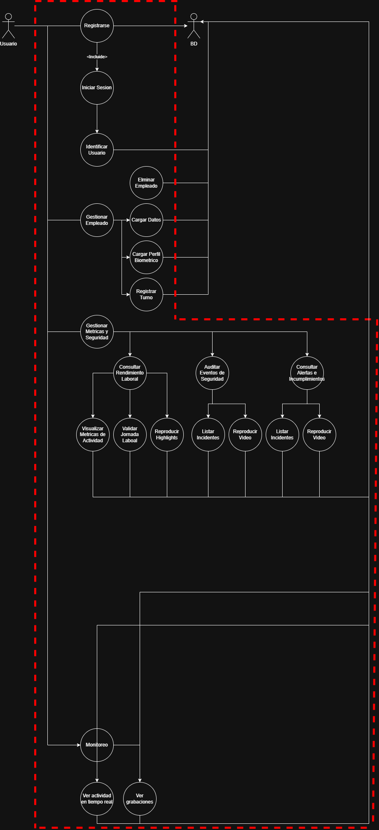
Como se ilustra en el Diagrama 1 (Casos de Uso), el sistema ArgosIA está diseñado para centralizar la supervisión y gestión del local a través de una interfaz interactiva. El diagrama detalla las acciones que el usuario principal puede ejecutar y cómo estas se comunican con la capa de persistencia de datos. A continuación, se explican y enumeran los flujos principales:
1. Actores del Sistema
El modelo define dos entidades principales que interactúan dentro de la arquitectura funcional:
- Usuario: Es el actor físico (en este caso, la dueña o administrador del negocio) que opera la aplicación de escritorio para supervisar el local.
- BD (Base de Datos): Es el actor de sistema encargado de almacenar, validar y proveer toda la información, desde los registros de video hasta las métricas procesadas por la IA.
2. Flujos Funcionales del Sistema
- 2.1. Autenticación y Acceso: Para ingresar al sistema, el Usuario debe realizar la acción de Registrarse , lo cual incluye obligatoriamente Iniciar Sesión. Este proceso finaliza con el caso de uso Identificar Usuario, el cual valida las credenciales directamente contra la BD.
- 2.2. Gestión de Personal: A través del flujo Gestionar Empleado, el Usuario puede administrar la información del personal. Esto abarca Cargar Datos , configurar la IA mediante el caso de uso Cargar Perfil Biométrico , Registrar Turno y Eliminar Empleado. Todas estas transacciones impactan y se guardan en la BD.
- 2.3. Panel de Rendimiento y Auditoría: Este es el núcleo analítico del sistema, agrupado bajo Gestionar Métricas y Seguridad. Se subdivide en tres ramas operativas:
  - Consultar Rendimiento Laboral : Permite al usuario Visualizar Métricas de Actividad , Validar la Jornada Laboral y Reproducir Highlights de los momentos productivos.
  - Auditar Eventos de Seguridad y Consultar Alertas e Incumplimientos : Ambas ramas le permiten al administrador Listar Incidentes (como tiempos muertos o abandonos de puesto) y Reproducir el Video correspondiente a esas anomalías. Todas las consultas extraen la evidencia previamente guardada en la BD.
- 2.4. Supervisión Visual: Mediante el flujo de Monitoreo, el Usuario puede acceder a las cámaras directamente. Tiene la opción de Ver actividad en tiempo real para la supervisión en vivo, o Ver grabaciones para analizar el material histórico almacenado en el sistema.

4.3.2 Diseño de Base de Datos
DER:
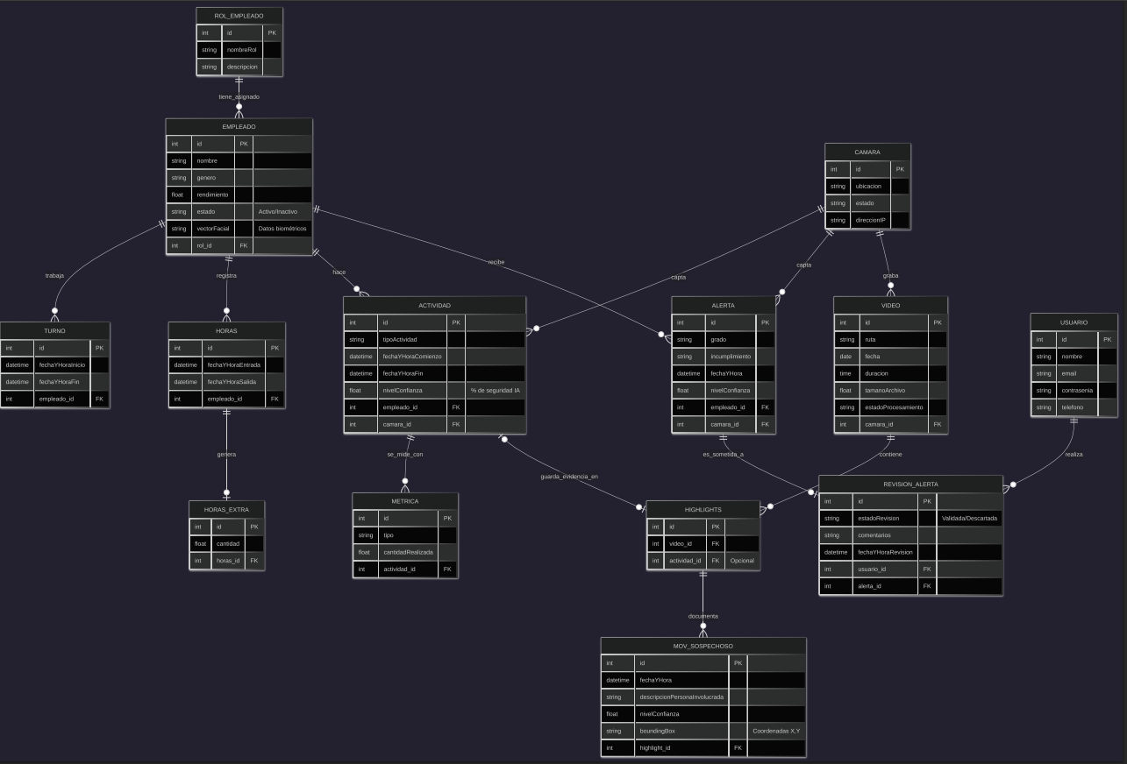
4.3.3 Arquitectura del sistema
4.3.4 Tecnologías utilizadas

4.3.5 Prototipos
A Continuación se adjuntara las capturas del prototipo realizado para la aplicación del usuario, el cual tiene 5 pestañas principales:
- Log in
- Métricas
- Grabaciones
- Contenido
- User account
Log In

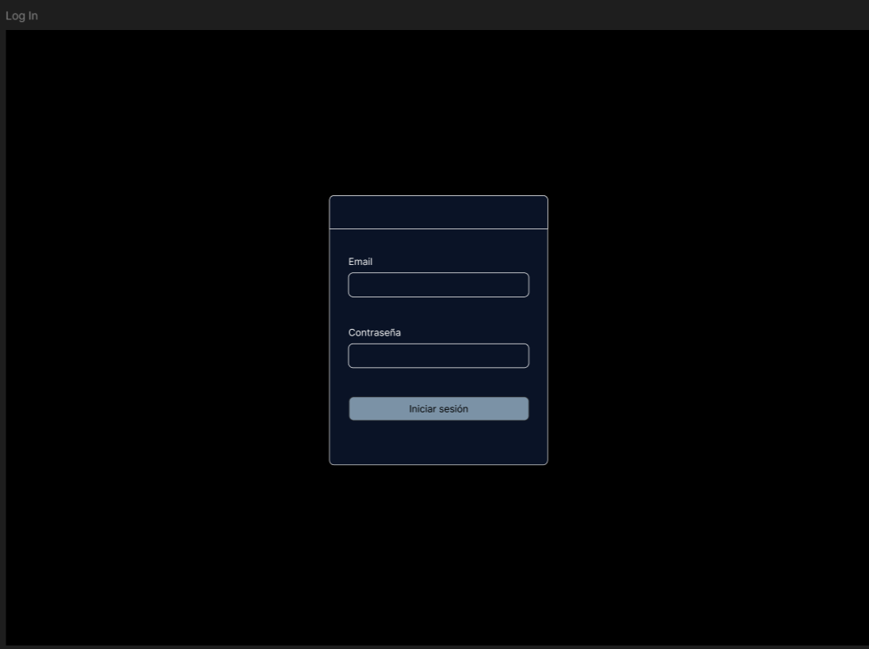

Elección de empleados para ver métricas
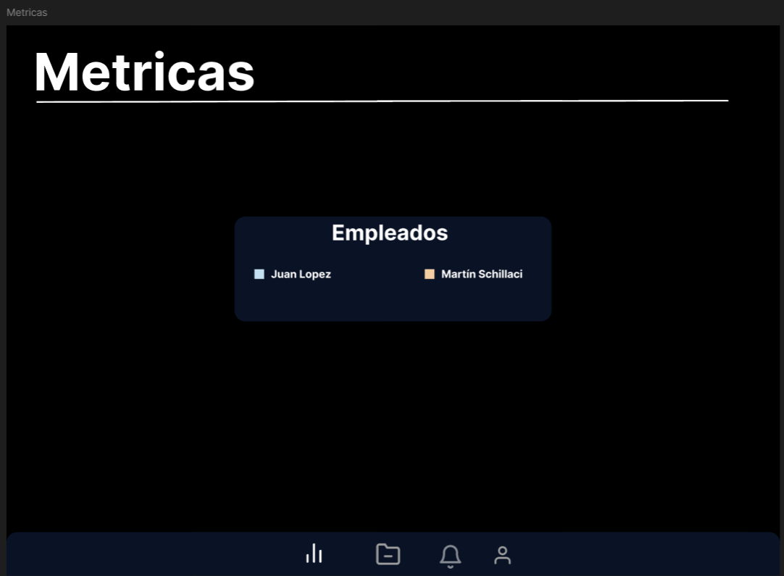
Métricas
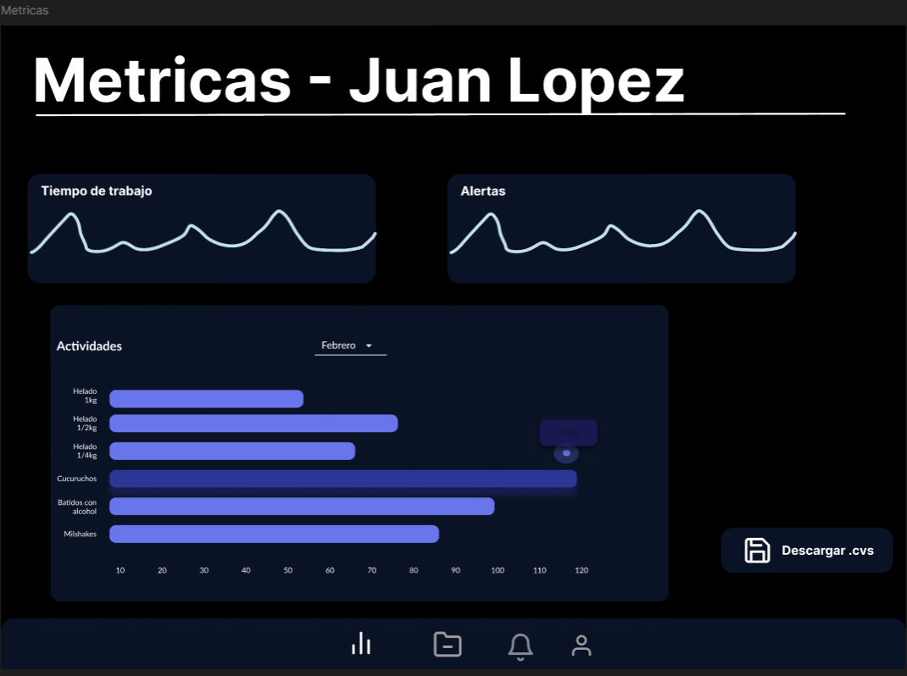

Grabaciones
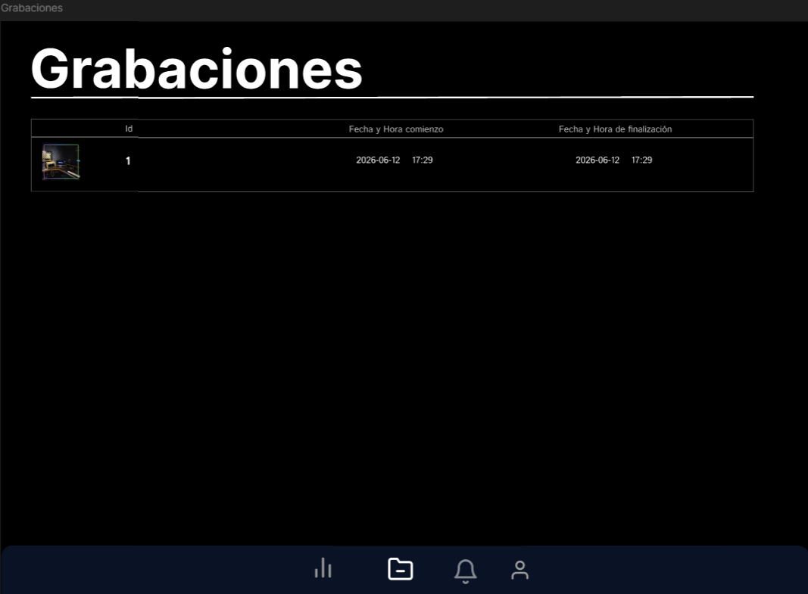
Elección de Contenido
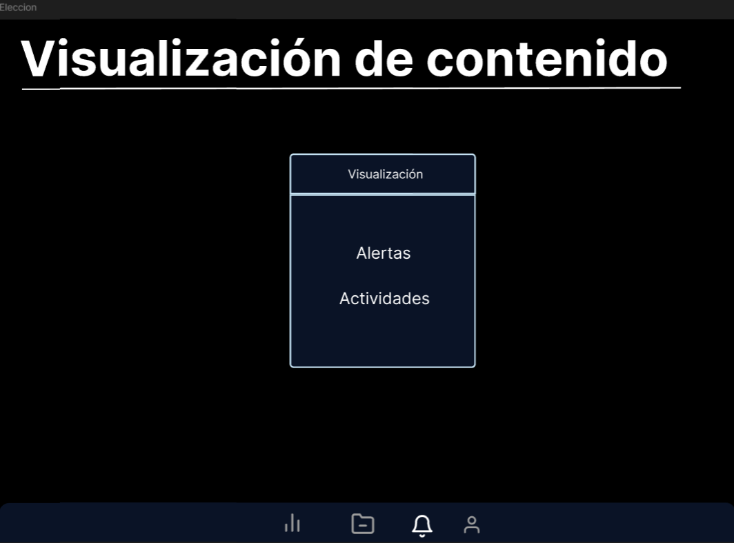
Contenido

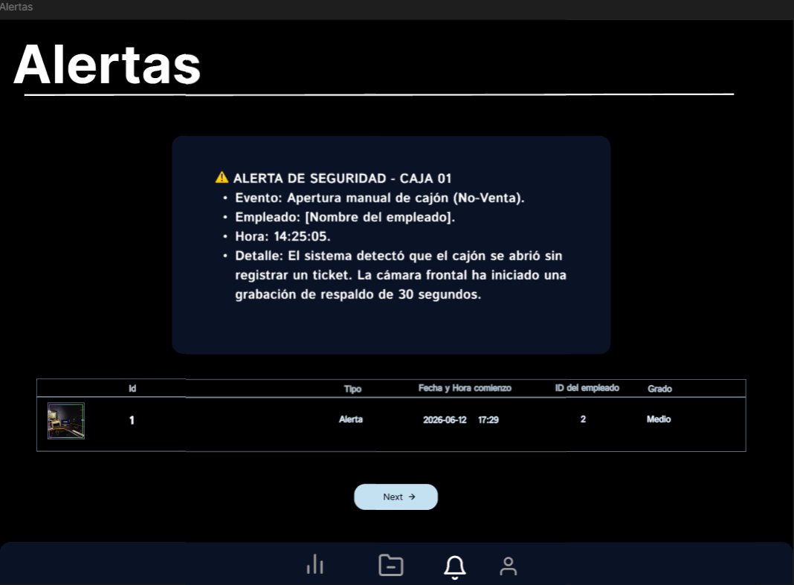
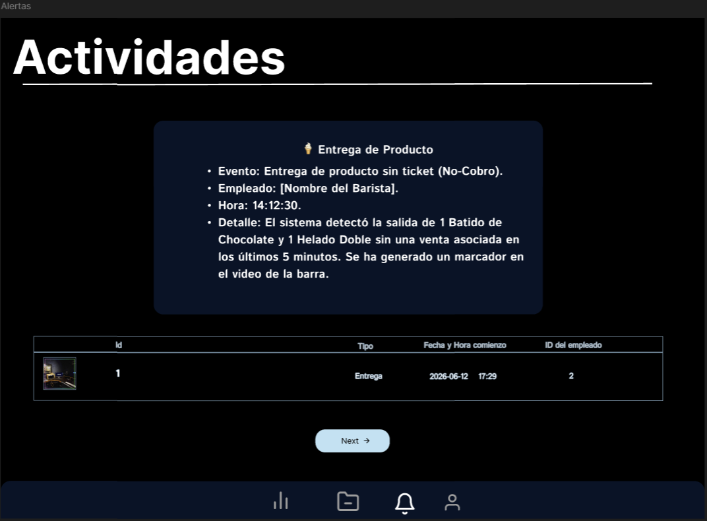

Perfil del usuario
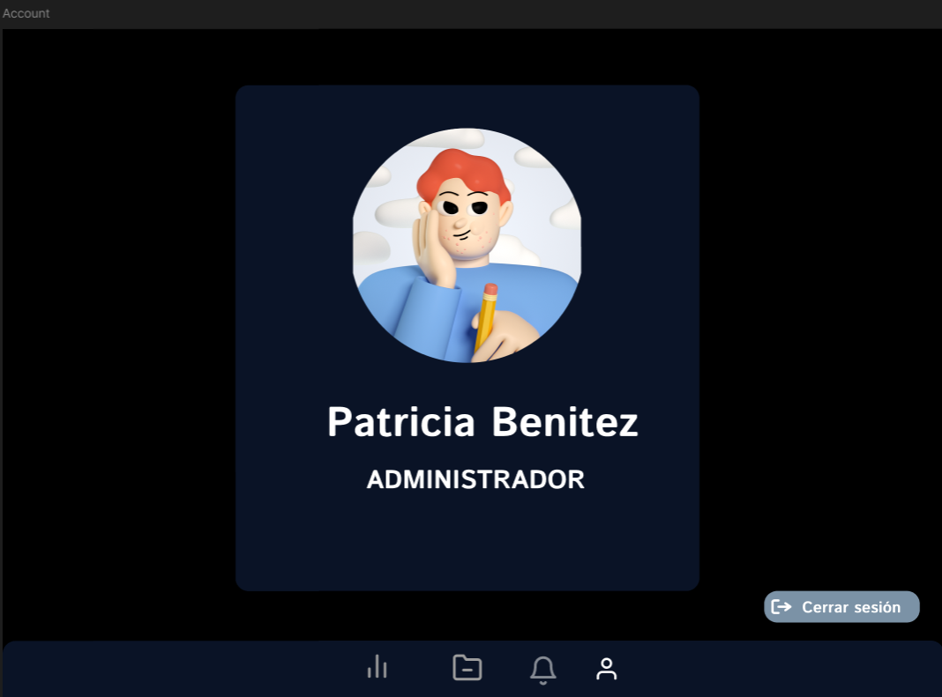

5

5. PLANIFICACIÓN Y GESTIÓN DEL PROYECTO

¿Qué es esta sección?
Aquí se explica cómo se organizó el trabajo, no cómo funciona el sistema.
Debe responder:
- ¿Qué etapas tuvo el proyecto?
- ¿Cuánto tiempo llevó cada etapa?
- ¿Qué tareas se realizaron?
- ¿Cuál fue el orden?
- ¿Cuál es el camino crítico?

¿Qué debe contener?
- Descripción de las etapas del proyecto.
- Lista de tareas.
- Duración estimada.
- Diagrama de Gantt.
- Análisis del Camino Crítico (CPM).
- Recursos utilizados.

5.1 Gestión de Recursos Humanos y Roles (Metodología SCRUM)
5.1.1 Roles
Para el desarrollo de ArgosAI, se ha organizado el equipo bajo la metodología ágil Scrum, asignando roles técnicos específicos que responden a las necesidades del Orbitty Carrier y la Jetson TX1.
- Gaston Amaya (Scrum Master - Desarrollador): Responsable de velar por el cumplimiento de la metodología y facilitar las ceremonias de los Sprints. Es el encargado de remover los obstáculos técnicos detectados en la bitácora, como los conflictos de versiones de Ubuntu.
- Martin Schillaci (Analista - Desarrollador): Encargado del análisis de sistemas y del desarrollo del núcleo de software. Lidera la implementación de la lógica en Python para conectar la IA con la base de datos.
- Osores Rosendo (Product Owner - Desarrollador): Dueño del producto y responsable de priorizar el Backlog basándose en los requerimientos funcionales (como el seguimiento de actividades y reconocimiento de tareas).
- Romero Martín (Desarrollador - DBA): Enfocado en la investigación de bibliotecas y la vinculación de la aplicación con la base de datos.
- Casiano Thiago (Desarrollador - DBA): Colabora en el desarrollo técnico y la implementación de alertas de la aplicación.
Miembro | Metodología Scrum | Rol de recurso
Martin Schillaci | TEAM | ANALISTA - DESARROLLADOR
Gaston Amaya | SCRUM MASTER | DESARROLLADOR
Rosendo Osores | PRODUCT OWNER | ANALISTA - DESARROLLADOR
Thiago Casiano | TEAM | TESTER - DESARROLLADOR
Martín Romero | TEAM | DBA - DESARROLLADOR

5.1.2. Planificación Temporal y Costos de Tareas
Basándonos en la lista de requerimientos y tareas técnicas identificadas, hemos realizado una estimación de costos profesionales por cada etapa del proyecto.
Tarea N° | Descripción de la Tarea | Perfil Asignado | Precio Estimado (Hora/Tarea)
20 / 29 | Definición de Solución y Problemática | Analista / PO | $18.000
21 / 23 | Análisis de Requerimientos y Factibilidad | Analista | $22.500
41 / 3 | Creación de la IA y Detección de Movimientos | Desarrollador IA | $45.000
2 / 32 | Modelado DER y Creación de Base de Datos | DBA | $28.000
33 / 5 | Prototipado UI (Figma) y Dashboard Gráfico | Desarrollador | $30.000
38 / 7 | Vinculación App-DB y Sistema de Alertas | Desarrollador | $35.000
42 / 18 | Preparación y Realización de Entrevistas | Scrum Master | $15.000

5.1.3. Justificación de Costos según Requerimientos Funcionales
Para cumplir con el RQF01 (Seguimiento de actividades) y el RQF04 (Reconocimiento de tareas), el equipo debe dedicar horas especializadas en el entorno de NVIDIA JetPack.
- Costo de Implementación de IA (RQF03 / RQF04): El reconocimiento de acciones como "Uso de celular" o "Ausencia" requiere una inversión alta debido a la complejidad de entrenar modelos personalizados (Custom Models) que corran eficientemente en la Jetson TX1.
- Costo de Gestión de Datos (RQF02): Almacenar datos de forma organizada y correcta es una prioridad alta para asegurar que el seguimiento de actividades sea auditable.
- Visualización (RQF05): El desarrollo de gráficos de productividad diaria y mensual requiere integrar librerías de visualización dentro de la aplicación de escritorio, lo que aumenta las horas de desarrollo de la interfaz.

Diagrama de Gantt

Gantt del sprint N1:
Product Backlog:
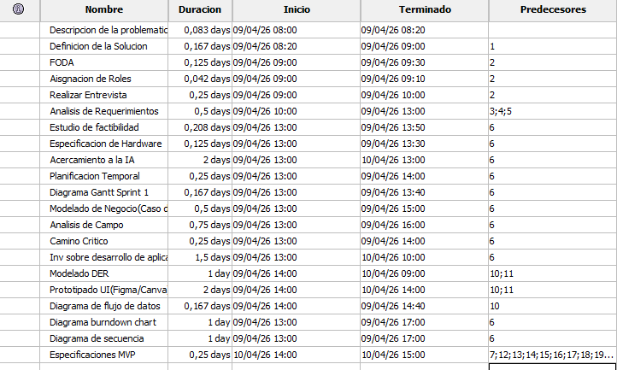
Gantt:
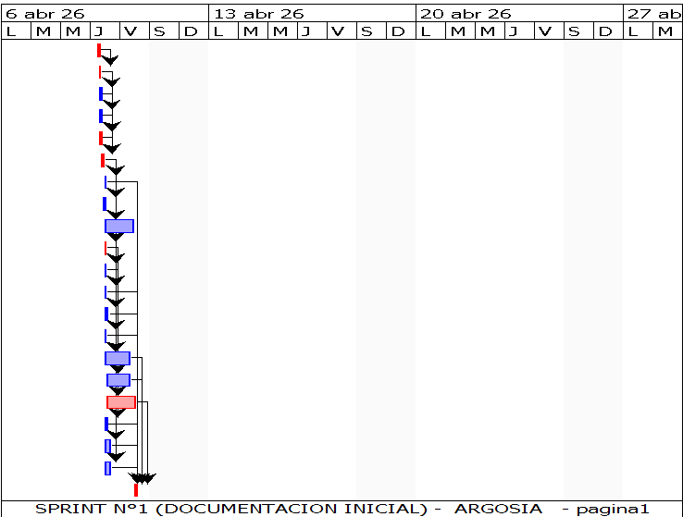

Camino Crítico (CPM)
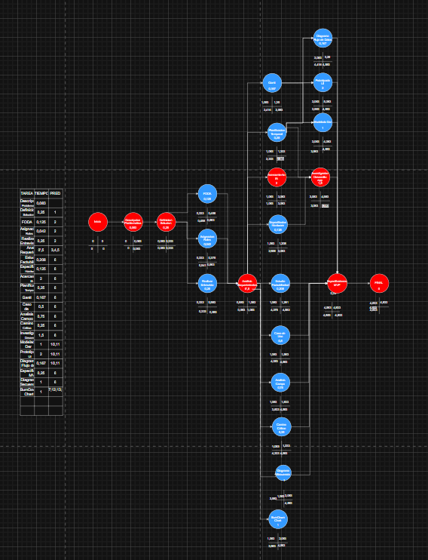

6

5 RESULTADOS

6.1 MVP

6.1.1. DESCRIPCIÓN GENERAL DEL SISTEMA
El sistema es una aplicación de escritorio que permitirá a la organización:
- Gestionar empleados
- Registrar y analizar su actividad
- Visualizar métricas básicas de rendimiento
- Detectar movimientos
- Detectar inactividad mediante alertas
- Reconocer tareas
- Reconocimiento facial/ropa
- Medir tiempo de realización (actividad)
- Detección de finalización de pedido/compra

6.1.2. OBJETIVO DEL MVP

Desarrollar una versión funcional básica del sistema que permita validar la solución con el cliente, cubriendo las funcionalidades esenciales sin incluir desarrollos avanzados o complementarios.

6.1.3. ALCANCE DEL MVP
El sistema permitirá:
- Añadir nuevos empleados
- Modificar datos existentes
- Eliminar empleados (baja lógica)
- Gestionar videos de la cámara de seguridad y highlights
- gestionar turnos
- alertas
- movimientos sospechosos
Datos incluidos:
- Nombre completo
- género
- rendimiento
- vector Facial
- Correo electrónico
- Rol (texto simple)
- Estado (activo/inactivo)

Registro de actividad:
- Registrar actividad laboral mediante:
  - Hora de inicio
  - Hora de finalización
  - Tipo de actividad

Cálculo de métricas
El sistema calculará automáticamente:
- Horas trabajadas por día
- Horas trabajadas por semana
- Estado de actividad (activo/inactivo)
- Rendimiento de empleados
- métricas (como trabajan y que tanto)

Visualización (Dashboard)
El sistema incluirá una interfaz que permita:
- Visualizar lista de empleados
- Ver métricas de los empleados
- Ver estado actual de cada empleado
- Consultar horas trabajadas semanales
- Filtrar información por:
  - Empleado
  - Fecha

Sistema de alertas
El sistema generará alertas cuando:
- Un empleado permanezca inactivo durante un período definido.
- Cuando haya un Incumplimiento con el horario laboral
- Cuando haya movimientos sospechosos
Las alertas:
- Serán visibles dentro del sistema

Autenticación
El sistema contará con:
- Inicio de sesión para administrador
- Control básico de acceso

6.1.4. FUNCIONALIDADES EXCLUIDAS DEL MVP
Quedan expresamente fuera del alcance del MVP las siguientes funcionalidades:
- Aplicaciones móviles
- Reportes exportables (PDF, Excel, etc.)
- Integración con sistemas externos
- Gestión avanzada de roles y permisos
- Personalización avanzada de interfaz
- Escalabilidad empresarial (multiempresa)
Cualquier funcionalidad no mencionada en la sección 4 será considerada fuera del alcance.

6.1.5. MODELO DE DATOS
El sistema incluirá al menos las siguientes entidades:
- Empleados
- Horas
- Turno
- Video
- Usuario
- Cámara
- Highlights
- Actividades
- Alertas
- Revision_Alerta
- Métrica
- Horas_Extra
Cada entidad contará con identificadores únicos y relaciones definidas.

6.1.6. CRITERIOS DE ACEPTACIÓN
El MVP será considerado aceptado cuando:
- Todas las funcionalidades incluidas funcionen sin errores críticos
- El sistema permita realizar operaciones básicas completas:
  - Añadir empleados
  - Registrar actividad
  - Visualizar métricas
- Las alertas se generen correctamente
- La aplicación sea usable sin asistencia técnica
- La cámara de seguridad funcione en su totalidad con la IA integrada
- La cámara funcione en tiempo real con métricas de rendimiento básicas generadas por la IA.

6.1.7. ENTREGABLES
El equipo de desarrollo entregará:
- Aplicación de escritorio funcional
- Código fuente del sistema
- Base de datos implementada
- Documentación básica de uso (manual de usuario)
- Cámara de seguridad con inteligencia artificial integrada y entrenada para cumplir con las funcionalidades solicitadas y requeridas.
- Dashboard gráficos semanales con métricas
- Informes De Empleados
- Recuento de Tareas hechas
- Alertas ante movimientos fuera de reconocimiento
- Reconocimiento Biometrico de empleados

REFERENCIAS
[1] NVIDIA. Jetson TX1 Module. Especificaciones técnicas y ciclo de soporte. https://developer.nvidia.com/embedded/jetson-tx1
[2] Connect Tech Inc. CTI NVIDIA Jetson Carrier Board TX2 / TX1 Compatibility. Nota técnica KDB344, revisión 0.01, 19 de mayo de 2017. https://connecttech.com/pdf/TX2-Compatibility.pdf
[3] Connect Tech Inc. Orbitty Carrier for NVIDIA Jetson TX2/TX2i. Users Guide CTIM-00471, revisión 0.14, 5 de octubre de 2021. https://connecttech.com/ftp/pdf/CTIM-ASG003_Manual.pdf
[4] OpenCV. How to Use Background Subtraction Methods. OpenCV 4.11.0 Documentation. https://docs.opencv.org/4.11.0/d1/dc5/tutorial_background_subtraction.html
[5] Ultralytics. Object Detection with Ultralytics YOLO. https://docs.ultralytics.com/tasks/detect
[6] Streamlit. Streamlit Documentation. https://docs.streamlit.io/
[7] Turso Database. libSQL repository and project description. https://github.com/tursodatabase/libsql
[8] Prácticas Profesionalizantes, 6to 2da, Grupo 2. Repositorio ArgosIA: ramas Codigo-Fuente, Diseños y Documentacion. https://github.com/Practicas-Profesionalizantes/2026-6-2-Grupo_2--ArgosAI--
[9] Grupo ArgosIA. Documentación Inicial del Proyecto. Informe de trabajo del equipo, copia consultada en PDF.
[10] Grupo ArgosIA. Secciones 4.3.3 y 4.3.4 Arquitectura y Tecnologías. Documento de recomendaciones consultado en PDF

ANEXOS

Anexo A. Síntesis del relevamiento inicial
El relevamiento inicial describió un local familiar de reciente apertura, cuya operación se desarrollaba principalmente mediante atención manual en el mostrador. Durante la entrevista, la dueña manifestó interés en disponer de información más organizada sobre los horarios, la actividad del establecimiento y determinadas situaciones relevantes para su funcionamiento.
También expresó disposición para colaborar en futuras pruebas del sistema. Esta información corresponde exclusivamente al momento en que se realizó la entrevista y permite contextualizar el origen del proyecto. No debe interpretarse como una descripción actualizada del negocio, ya que no se cuenta con un nuevo relevamiento que confirme posibles cambios en su funcionamiento.

Anexo B. Separación entre el MVP y las metas originales
El proyecto ArgosIA comenzó con un alcance que contemplaba utilizar inteligencia artificial para analizar la actividad del local y generar información sobre determinadas tareas. Durante el desarrollo, el equipo concretó una primera versión funcional con un alcance más acotado.
Grupo | Contenido
MVP informado como alcanzado | Aplicación de escritorio; backend y conexión con la base de datos; cámara configurada; prototipo de visión artificial basado en YOLOv5 para la detección de movimiento.
Implementación parcial o pendiente de validación | Integración automática de las detecciones de la cámara con los registros de la aplicación; generación de alertas a partir de detecciones; métricas derivadas del análisis de video; visualización integrada de video en vivo.
Trabajo futuro | Reconocimiento de tareas o identificación de empleados; estimación de tiempos por actividad; detección automática de descansos o ausencias; evaluación del cumplimiento de actividades; medición de precisión, latencia y estabilidad del sistema.
La detección de movimiento permite identificar cambios en la escena capturada por la cámara, pero no determina por sí sola qué tarea realiza una persona ni permite evaluar su productividad. Para alcanzar esas funcionalidades se requieren nuevas etapas de desarrollo, pruebas y validación.

Anexo C. Requerimientos originales de documentación y gestión
La documentación inicial del proyecto contiene los requerimientos identificados como RQF18 a RQF47. Aunque fueron agrupados originalmente bajo la denominación de requerimientos funcionales, incluyen actividades de investigación, documentación, planificación, diseño y desarrollo técnico.
En la siguiente tabla se conserva su identificación y finalidad original, junto con el estado informado o la evidencia disponible al cierre del proyecto.
ID | Entregable original | Estado y observaciones
RQF18 | Realizar entrevista | Realizada. La síntesis del relevamiento se presenta en el Anexo A.
RQF19 | Asignaciones de rol | Realizada. La distribución de responsabilidades se documenta en la planificación del proyecto.
RQF20 | Descripción de la problemática | Incluida en el apartado de definición del problema del informe final.
RQF21 | Análisis de requerimientos | Incluido en el análisis de requerimientos del informe final.
RQF22 | Acercamiento a la IA | Se realizó investigación y desarrollo de un prototipo básico de detección de movimiento.
RQF23 | Estudio de factibilidad técnica | Se investigaron alternativas de hardware y tecnologías de desarrollo. La compatibilidad del módulo instalado debe considerarse según la configuración final del equipo.
RQF24 | Planificación temporal | Se informa como realizada. Se recomienda conservar el cronograma utilizado como evidencia.
RQF25 | Diagrama Gantt | Se informa como realizado. (Ver GitHub, Rama Diseños)
RQF26 | Modelado de negocio (casos de uso) | Realizado. Se identifican diagramas de casos de uso entre los materiales de diseño del proyecto.
RQF27 | Análisis de campo | Se cuenta con preguntas de entrevista y una síntesis del relevamiento inicial. No se dispone de una actualización posterior del cliente.
RQF28 | Especificación de hardware | Se identifica el módulo NVIDIA Jetson TX1 instalado sobre la carrier Orbitty.
RQF29 | Definición de la solución | Incluida en el apartado de solución propuesta del informe final.
RQF30 | Camino crítico | Se informa como realizado. (Ver GitHub, Rama Diseños)
RQF31 | Investigación sobre desarrollo de aplicación | Se cuenta con investigación y documentación técnica sobre las tecnologías utilizadas en la aplicación.
RQF32 | Modelado DER | Se localizó un diagrama entidad-relación corregido entre los materiales de la rama Diseños.
RQF33 | Prototipado UI (Figma/Canvas) | Realizado. Se desarrollaron prototipos de interfaz para el sistema.
RQF34 | Diagrama de flujo de datos | No fue realizado. Cuando se planteó el proyecto se consideró como un requerimiento funcional, pero fue rápidamente descartado al no ser requerido.
RQF35 | Especificaciones del MVP | Actualizadas en los apartados de alcance y requerimientos del informe final.
RQF36 | Diagrama de secuencia | Se informa como realizado y se identifica entre los materiales de diseño del proyecto.
RQF37 | Diagrama Burndown Chart | La tarea SCRUM-92 figura pendiente en el tablero compartido consultado. No se considera acreditada su finalización.
RQF38 | Vinculación de la aplicación con la base de datos | Implementada mediante funciones de acceso a datos en Python que realizan consultas sobre Turso/libSQL.
RQF39 | Caso de uso extendido | Se informa como realizado.
RQF40 | Vinculación de la IA con la aplicación | No realizado. La integración automática entre las detecciones del prototipo y los registros de la aplicación requiere desarrollo y validación.
RQF41 | Creación de la IA | Se desarrolló un prototipo básico de detección de movimiento mediante YOLOv5. No incluye reconocimiento de tareas ni identificación de personas.
RQF42 | Preparación de la entrevista | Realizada. Se cuenta con las preguntas utilizadas para el relevamiento inicial.
RQF43 | Planificación de cuestionario para el empleado | No realizado.
RQF44 | Creación de la encuesta del empleado | No realizado.
RQF45 | Creación del FODA | Incluido en el análisis FODA del informe final.
RQF46 | Creación de Triggers | Se informa como realizada. (Ver GitHub, Rama Codigo-Fuente)
RQF47 | Creación de SP (Stored Procedures) | No se implementaron procedimientos almacenados equivalentes a los previstos originalmente para MySQL. El módulo SPs.py contiene funciones parametrizadas de acceso a datos que ejecutan consultas sobre Turso/libSQL; no son procedimientos almacenados.
Los estados indicados distinguen entre actividades realizadas, implementaciones verificables, tareas pendientes y elementos cuya evidencia debe conservarse o adjuntarse. La existencia de una tarea en la planificación original no implica que su implementación haya sido completada.

Anexo D. Fuentes del proyecto
Durante el desarrollo de ArgosIA se generaron y organizaron distintos materiales en el repositorio del equipo. Estos recursos permiten consultar las versiones del código, los diseños y la documentación producida durante las diferentes etapas.
Rama | Material relevante para este documento
Codigo-Fuente | Código fuente de la aplicación, componentes del backend, interfaz y funcionalidades desarrolladas en las distintas versiones.
Diseños | Diagramas de casos de uso, actividad, secuencia, modelo entidad-relación, planificación y prototipos de interfaz.
Documentacion | Informe inicial, preguntas de entrevista, investigaciones técnicas, documentación de desarrollo y materiales de despliegue.
main | README general del proyecto e información de presentación y organización del repositorio.
Redes y Scrum-Artifacts | Materiales relacionados con la organización del proyecto y la gestión del trabajo. En la revisión realizada no se identificaron artefactos adicionales relevantes para incorporar al informe.
Las ramas y carpetas reúnen materiales correspondientes a diferentes etapas del desarrollo. Por este motivo, no todas las descripciones presentes en los documentos iniciales o en el README representan funcionalidades efectivamente alcanzadas por la versión consolidada del MVP.
Repositorio del proyecto:
https://github.com/Practicas-Profesionalizantes/2026-6-2-Grupo_2--ArgosAI–

Anexo E. Datos que conviene registrar en una prueba de movimiento
Con el objetivo de facilitar futuras evaluaciones del prototipo de visión artificial, se propone utilizar un registro de pruebas que permita documentar las condiciones de funcionamiento, los resultados observados y las posibles limitaciones.
Dato | Registro sugerido
Equipo | Modelo del módulo NVIDIA Jetson, carrier Orbitty, versión del sistema operativo y configuración utilizada.
Cámara | Tipo de cámara, ubicación, resolución, frecuencia de cuadros y condiciones de iluminación.
Modelo de IA | Versión del modelo YOLOv5, configuración utilizada y parámetros de detección relevantes.
Prueba | Fecha, duración, escenas con y sin movimiento y condiciones particulares de cada ensayo.
Resultado | Cantidad de detecciones, falsas detecciones observadas, movimientos no detectados y tiempo de respuesta, cuando se mida.
Rendimiento | Uso de recursos del equipo, frecuencia de procesamiento y estabilidad durante la prueba, si se registran.
Integración | Verificación de si el evento llegó al backend, quedó almacenado y apareció correctamente en la aplicación.
Revisión | Persona responsable de verificar la prueba y observaciones sobre los resultados obtenidos.
Este anexo establece una propuesta de registro para futuras pruebas técnicas. No representa resultados experimentales ya obtenidos ni afirma que se hayan medido actualmente la precisión, la latencia o la estabilidad del prototipo.
La utilización de un registro uniforme permitirá comparar ensayos, identificar errores y documentar progresivamente las mejoras del sistema.

7. DOCUMENTACIÓN DE LA API (SWAGGER)

7.1 Introducción
ArgosIA cuenta con un servidor multimedia local desarrollado con FastAPI que se encarga de entregar a la aplicación los clips de video (evidencias y highlights) almacenados por el sistema. FastAPI genera de forma automática la especificación OpenAPI 3.1 de la API y la presenta mediante Swagger UI, una interfaz web interactiva que permite consultar y probar cada endpoint. El servidor es iniciado por main.py como un proceso independiente al abrir la aplicación de escritorio, y la interfaz arma la dirección de cada clip a partir de la variable ARGOS_MEDIA_BASE_URL. En este capítulo se documenta dicha API.

7.2 Datos generales de la API
Nombre | ArgosIA Media API
Versión | 1.0.0
Especificación | OpenAPI 3.1
Framework | FastAPI (servidor ASGI: Uvicorn)
Archivo | backend/server_media.py
Dirección base | http://127.0.0.1:8000 (puerto por defecto)
Puerto | 8000 por defecto al ejecutarse de forma independiente (variable de entorno ARGOS_MEDIA_PORT). Cuando lo inicia la aplicación de escritorio, main.py le asigna un puerto local libre.
Formato de errores | JSON
Autenticación | No requiere (el acceso está restringido a la máquina local)
Métodos permitidos | GET y HEAD (solo lectura)

7.3 Acceso a la documentación interactiva
Por seguridad, la documentación Swagger viene desactivada por defecto. Se habilita definiendo la variable de entorno ARGOS_ENABLE_DOCS=1.
Recurso | URL
Swagger UI | http://127.0.0.1:8000/docs
Especificación OpenAPI (JSON) | http://127.0.0.1:8000/openapi.json

Cuando se ejecuta la aplicación completa, el servidor usa un puerto asignado dinámicamente. Para consultar Swagger conviene ejecutar el servidor de forma independiente, con la documentación activa (PowerShell):
$env:ARGOS_ENABLE_DOCS = "1"
python backend/server_media.py

7.4 Consideraciones de seguridad
- El servidor escucha únicamente en loopback (127.0.0.1), por lo que no es accesible desde otros equipos de la red.
- Solo expone la carpeta multimedia local, definida en backend/storage.py (variable MEDIA_DIR o la carpeta de datos de la aplicación).
- Admite únicamente los métodos GET y HEAD; no permite modificar ni borrar archivos.
- Tiene configurado CORS: solo se aceptan solicitudes desde el origen definido en FRONTEND_ORIGIN (por defecto http://127.0.0.1:8501, la dirección de la interfaz Streamlit; la aplicación de escritorio lo configura automáticamente con el puerto real de la interfaz). Se permiten los encabezados Range y Content-Type.
- La documentación Swagger se deshabilita por defecto para no exponer la estructura de la API durante el uso normal.

7.5 Endpoints

Endpoint N° 1: Verificar estado del servidor
Etiqueta (tag) | Sistema
Método | GET
Ruta | /health
Resumen | Verificar que el servidor está activo
Descripción | Devuelve 204 sin contenido si el servidor responde correctamente. main.py lo consulta al iniciar la aplicación para comprobar que el servidor multimedia está listo.
Parámetros | Ninguno

Respuestas:
Código | Descripción
204 | Servidor activo (sin contenido).

Endpoint N° 2: Obtener un clip de video
Etiqueta (tag) | Multimedia
Método | GET
Ruta | /static/videos/{filename}
Resumen | Obtener un clip de video
Descripción | Devuelve el archivo multimedia almacenado en la carpeta de videos.
Formatos | MP4, WebM y MOV. Los clips cargados desde la aplicación se guardan con un nombre generado automáticamente (clip_<código>.mp4, .webm o .mov).

Parámetros:
Nombre | Ubicación | Tipo | Obligatorio | Descripción
filename | path | string | Sí | Nombre del archivo, por ejemplo clip_001.mp4

Respuestas:
Código | Descripción | Tipo de contenido
200 | Archivo de video. | video/mp4
404 | El archivo no existe. | application/json
500 | Error al acceder al archivo (MEDIA_UNAVAILABLE). | application/json

7.6 Manejo de errores
Ante un error inesperado al servir un archivo, la API devuelve el siguiente cuerpo JSON, sin exponer detalles internos del sistema:
{
"status": "error",
"code": "MEDIA_UNAVAILABLE",
"message": "No se pudo reproducir el archivo multimedia."
}
Si el archivo solicitado no existe, el servidor responde con código 404 y el mensaje estándar de FastAPI: {"detail": "Not Found"}.

7.7 Ejemplos de uso
Verificar el estado del servidor:
curl.exe -i http://127.0.0.1:8000/health
Respuesta esperada: HTTP/1.1 204 No Content.
Descargar un clip:
curl.exe -o clip_001.mp4 http://127.0.0.1:8000/static/videos/clip_001.mp4

7.8 Capturas de la documentación
A continuación se muestran las capturas de Swagger UI generadas por la API.
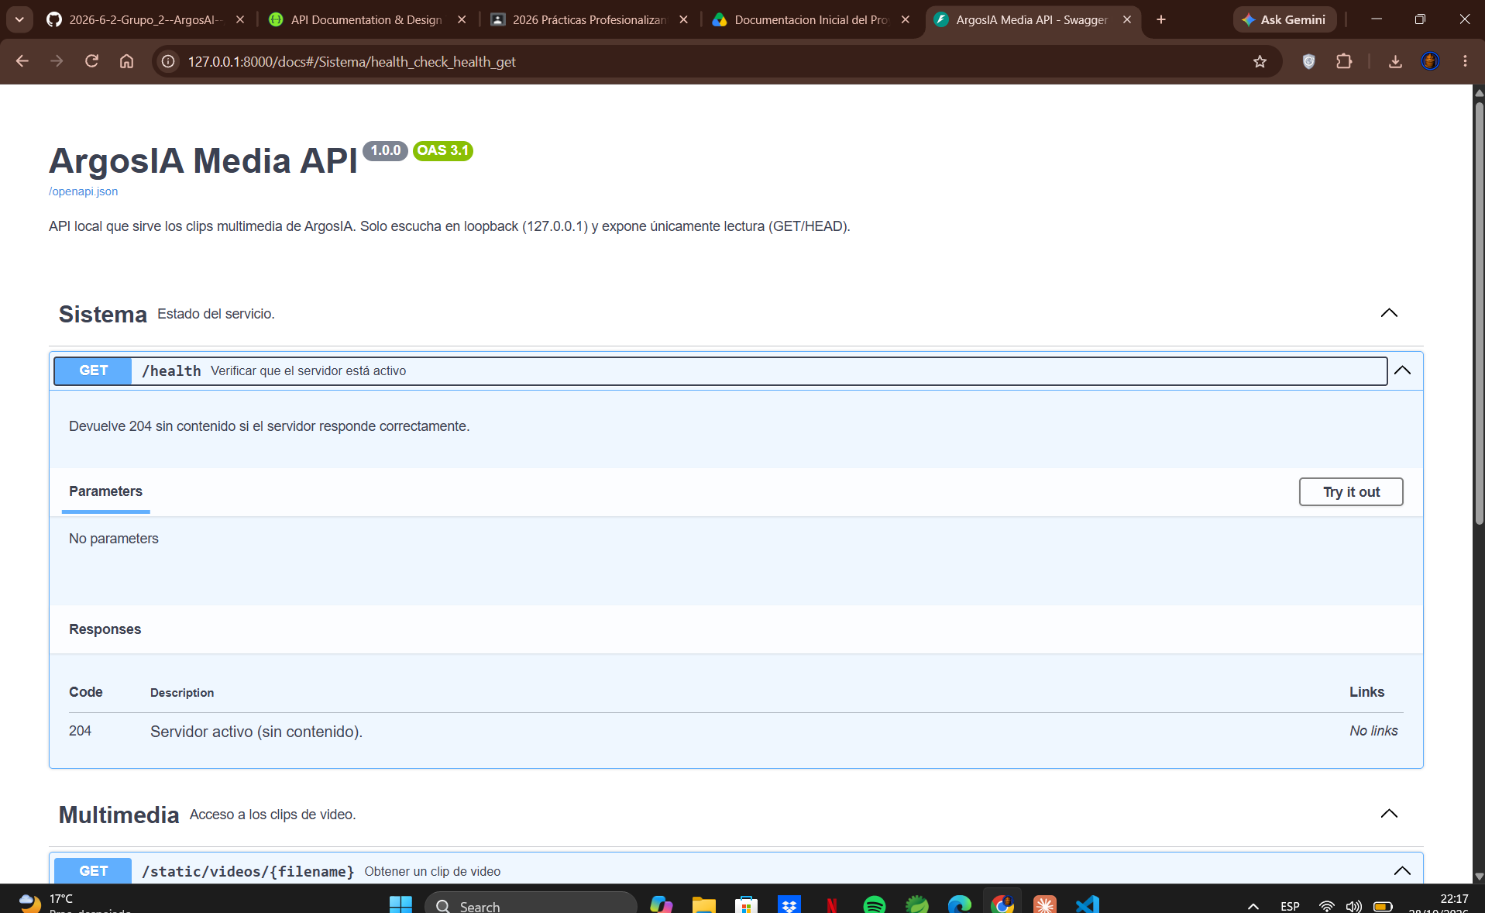
Figura 1: Vista general de ArgosIA Media API y endpoint GET /health.
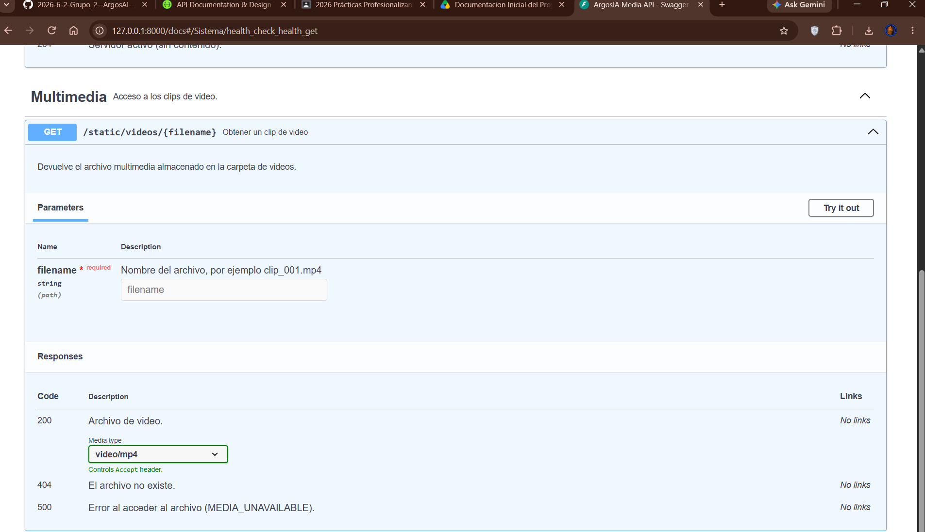
Figura 2: Endpoint GET /static/videos/{filename} con su parámetro y respuestas 200, 404 y 500.

7.9 Anexo: especificación OpenAPI
La especificación completa en formato JSON puede obtenerse en http://127.0.0.1:8000/openapi.json con la documentación activa, y se adjunta como archivo openapi.json junto a este informe.

